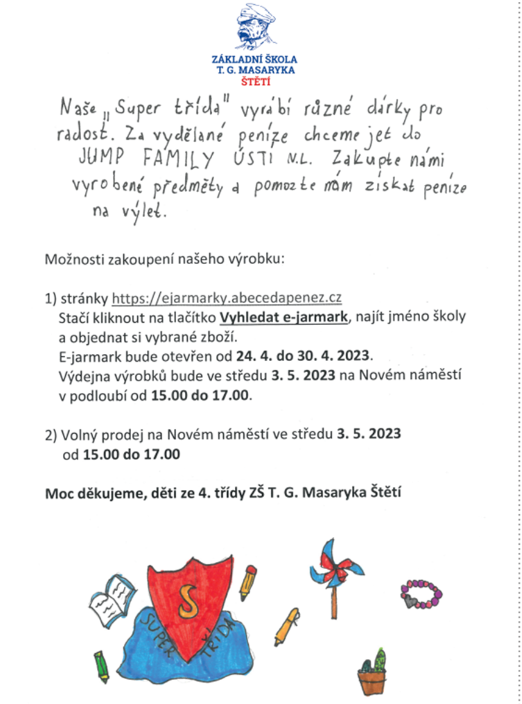

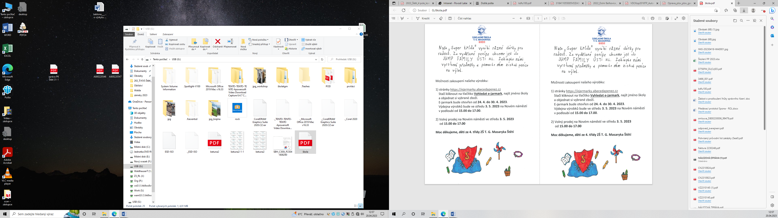

**Možnosti zakoupení našeho výrobku:**

1. **stránky** [**E-jarmark (abecedapenez.cz)**](https://ejarmarky.abecedapenez.cz/detail/clepzr4g80ndq0711q79m0c1v)**. Stačí kliknout na tlačítko** [**Hledat e-jarmark**](http://ejarmarky.abecedapenez.cz)**, najít jméno naší školy a objednat si vybrané zboží.**

**E- jarmark bude otevřen od 24.4. do 30.4. 2023.**

**Výdejna výrobků bude ve středu 3.5.2023 na Novém náměstí v podloubí od 15.00 do 17.00 hodin.**

1. **Volný prodej na Novém náměstí bude také ve středu 3.5.2023 od 15.00 do 17.00 hodin.**

**Moc děkujeme, děti ze 4. třídy ZŠ T. G. Masaryka Štětí.**

